Aufgabenformular

Standardillustrierende Aufgaben veranschaulichen beispielhaft Standards für Lehrkräfte, Lernende und Eltern.
Hinweis: Wünschenswert ist die Entwicklung von mehreren Aufgaben zu einer Kompetenz, die die Progression der Standards (A – H) abbilden.

Fach | Französisch
Kompetenzbereich | Funktionale kommunikative Kompetenz
Kompetenz | Leseverstehen
Niveaustufe(n) | F
Standard | Die Schülerinnen und Schüler können  einfachen authentischen Texten zu vertrauten Alltagsthemen gezielt Hauptaussagen (global) und Einzelinformationen (selektiv) entnehmen.  selbstständig Lesetechniken sowie Strategien zur Bedeutungserschließung anwenden  [orientiert an A2/GeR]  (FR-K1.2 F)
ggf. Themenfeld | Individuum und Lebenswelt  (FR-I1)
ggf. Bezug Basiscurriculum (BC) oder übergreifenden Themen (ÜT)
ggf. Standard BC
Aufgabenformat
offen |  | halboffen | geschlossen X
Erprobung im Unterricht: LAL 2015, Leseverstehen Aufgabe 4
Datum |  | Jahrgangsstufe: | Schulart: alle weiterführenden Schulen, die Französisch als 1. FS unterrichten
Verschlagwortung

Aufgabe und Material:

- Un magazine pour jeunes a publié un article sur la mode du Rainbow Loom. À la fin de l’article, la rédaction demande l’avis des jeunes sur ce sujet. Voici ce que les lecteurs répondent.
- Lis attentivement les textes et coche les bonnes réponses.

Ein Jugendmagazin hat einen Artikel zum Rainbow Loom veröffentlicht. Am Ende des Artikels bittet die Redaktion um die Meinung der Jugendlichen zu diesem Thema. Hier lest ihr, was die Leser gesagt haben.
Lies die Texte aufmerksam durch und kreuze jeweils die richtigen Antworten an.

J’adore le Rainbow Loom! Et j’adore les couleurs ! J’ai 53 bracelets de toutes les couleurs. Je fais un bracelet par jour. Je les donne aussi comme cadeau d’anniversaire à mes copines. Peut-être qu’un jour, je vais gagner un peu d’argent avec mes bracelets. La seule chose qui est un peu bête, c’est que c’est difficile de décider le matin quels bracelets je veux mettre.
(Malika, 15 ans)

Quelle connerie, ces Looms ! Mes amis sont tous accros au Rainbow Loom. Ils ne jouent plus au foot avec moi, ils ne font plus de vélo, ils ne veulent pas aller au cinéma. Tout ce qu’ils font, c’est fabriquer des bracelets. Ça m’énerve ! Moi, je trouve que c’est un truc de filles.
(Thomas, 13 ans)
J’ai une fille de 14 ans et un garçon de 12 ans. Tous les deux aiment le Rainbow Loom et j’en suis vraiment contente. Ils ont enfin une chose qu’ils peuvent faire ensemble et ils ne se disputent plus. Je peux boire mon café tranquillement et même aller au restaurant avec mes enfants. Quand on attend le repas, ils ne crient plus, ils sont créatifs. En plus, ils me donnent toujours de beaux cadeaux – des colliers, des bracelets etc.
Magnifique ! (Magali, 43 ans)
Je suis un grand fan du Rainbow Loom. C’est génial ce qu’on peut faire avec ces petits élastiques : des bijoux, de petits animaux, et même des t-shirts. Moi aussi, je veux créer des choses, mais mes parents ne sont pas d’accord. Ils ont peur que ma petite sœur qui est un bébé mange ces petits élastiques. Quand elle aura trois ans, je pourrai enfin faire des Looms. Mais bon, je suis sûr qu’on ne pourra plus les acheter dans deux ans.
(Bruno, 14 ans)

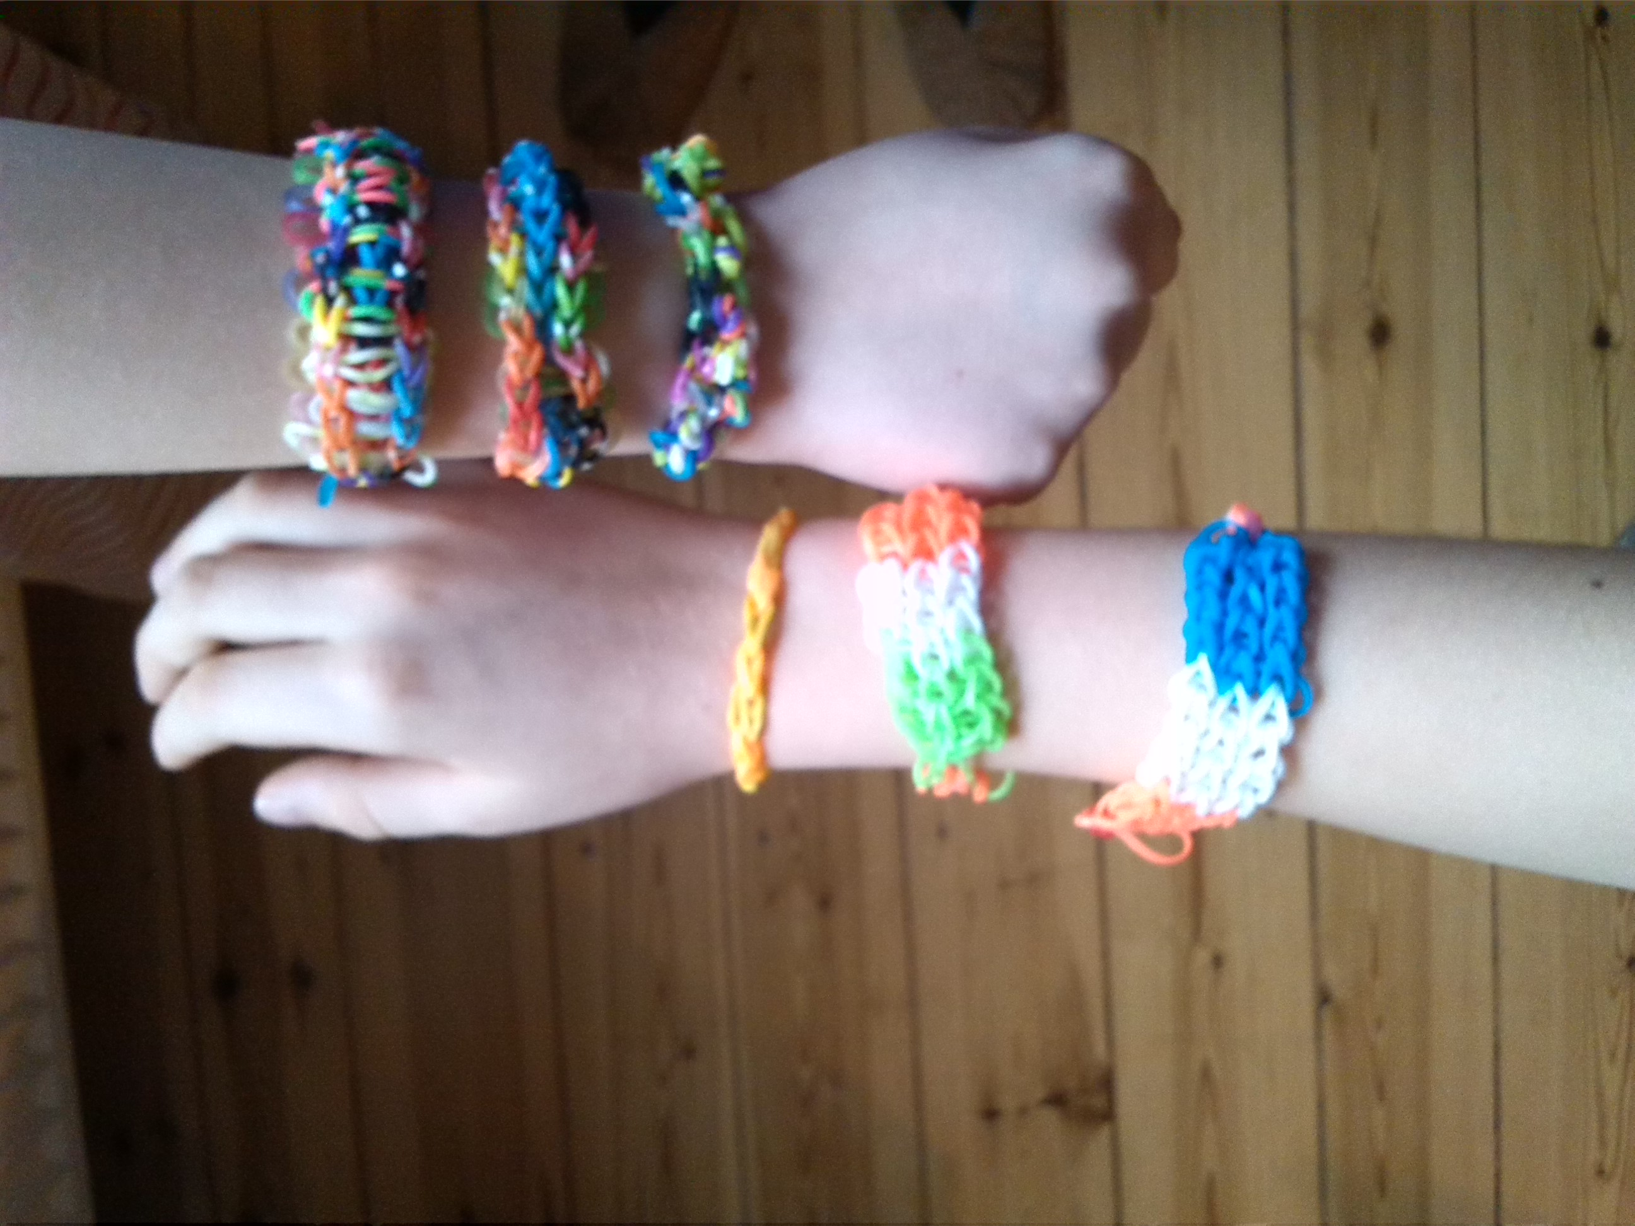

LISUM, Schinschke

© LISUM 2015

 | vrai | faux | pas dans le texte
- Malika a un chat fait avec des Rainbow Looms.
- Malika gagne beaucoup d’argent avec ses créations Rainbow Loom.
- Thomas préfère faire autre chose, par exemple du sport.
- Thomas pense que le Rainbow Loom, c’est seulement pour les filles.
- Bruno a une petite sœur qui fait des bracelets Rainbow Loom.
- Bruno dit qu’on peut faire des vêtements avec des Rainbow Looms.
- Les enfants de Magali se disputent à cause du Rainbow Loom.
- Magali a des cadeaux faits avec des Rainbow Looms.
- Le mari de Magali vend des Rainbow Looms au marché.
- Les 4 personnes aiment le Rainbow Loom.

© LISUM 2015

Erwartungshorizont:
 | vrai | faux | pas dans le texte
1. |  |  | X
2. |  | X
3. | X
4. | X
5. |  | X
6. | X
7. |  | X
8. | X
9. |  |  | X
10. |  | X

Erfüllungsgrad: Insgesamt 10 richtige Antworten

sicher | 8 ̶ 10 (Antworten richtig)
überwiegend sicher | 6 ̶ 7
noch nicht sicher | 4 ̶ 5
Üben notwendig | 0 ̶ 3

© LISUM 2015

